POLITECNICO DI BARI

DIPARTIMENTO DI INGEGNERIA ELETTRICA E DELL’INFORMAZIONE

Corso di Laurea Magistrale in
INGEGNERIA DEI SISTEMI MEDICALI

Tesi di Laurea in
SISTEMI DIAGNOSTICI, TERAPEUTICI E RIABILITATIVI AVANZATI

TITOLO TESI

Relatori: Laureando:
Prof. Ing. Nome COGNOME, Ph.D. Nome COGNOME
Prof. Ing. Nome COGNOME, Ph.D.

Correlatore:
Prof. Nome COGNOME, Ph.D.

Anno Accademico 2020/2021

Dedica

Contenuti
Contenuti II
Elenco delle figure II
Elenco delle tabelle III
Introduzione 1
Capitolo 1 TITOLO CAPITOLO 1 2
1.1 Titolo Paragrafo 2
Capitolo 2 TITOLO CAPITOLO 2 4
Bibliografia 5
Ringraziamenti 6

Elenco delle figure
Figura 1 - Didascalia 2

Elenco delle tabelle
Tabella 1. Esempio tabella 3

Introduzione

Testo introduzione…

TITOLO CAPITOLO 1
Nel Capitolo 1…

Titolo Paragrafo
Testo… [1]
In Figura 1…
In Tabella 1…
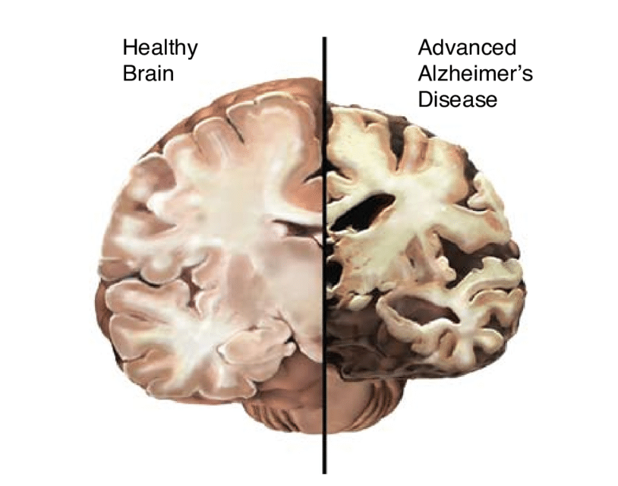
Figura 1 – Esempio didascalia

Tabella 1. Esempio tabella
Parametro | Valore 1 | Valore 2 | Descrizione

TITOLO CAPITOLO 2
Il seguente Capitolo…

Bibliografia
[1] N. Altini et al., “Segmentation and Identification of Vertebrae in CT Scans Using CNN, k-Means Clustering and k-NN,” Informatics, vol. 8, no. 2, 2021, doi: 10.3390/informatics8020040.

Ringraziamenti

